***CARTILLA N° 3***

***VISITA 3***

**LAVADO DE MANOS CON AGUA A CHORRO**

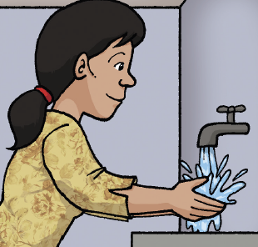

**Tema: Técnica del lavado de manos: mojarse las manos con suficiente agua**

**Espacio y materiales**

Espacio de higiene en el hogar, caño o envase de agua a chorro, jabón, toalla limpia o similar para secado de manos.

**Verificación del espacio y materiales a utilizar.**

* Pregunta a la mamá si está todo listo para iniciar el momento de vida en familia, acompáñala al espacio y constata los materiales necesarios para desarrollar la actividad propuesta.

**Reconociendo saberes previos**

* Conversa con la mamá/papá u otro cuidador principal a partir de las siguientes preguntas:

Conversa con la mamá/papá u otro cuidador principal a partir de las siguientes preguntas: ¿Cuándo te lavas las manos qué utensilios usas?, ¿Por qué es necesario que te laves las manos?, ¿Tienes todos los utensilios para lavarte las manos?, ¿Cómo te lavas las manos? ¿Qué haces primero, luego qué otros pasos realizas?

**Actividad de cuidado propuesta.**

* Invita a la mamá a que te demuestre cómo ella se lava las manos.
* Demuestra a la mamá la práctica adecuada del lavado de manos a chorro teniendo en cuenta los cinco (5) pasos siguientes:

*1.- Quitarse los objetos de las manos y muñecas (anillos, reloj y pulseras). Este paso repítelo dos veces.*

*2.-* ***Mojarse las manos con suficiente agua.***

*3.- Enjabonarse y frotarse las manos (muñeca, palma, dorso, dedos y uñas) por 20 segundos.*

*4.- Enjuagarse con abundante agua a chorro.*

*5.- Secarse las manos con toalla limpia o similar.*

* Pide a la mamá que se lave las manos siguiendo los 5 pasos, mientras se lava lo pides que repita tres veces el paso 2 " Mojarse las manos con suficiente agua antes de jabonarse. Debes asegurarte que cumpla con los 5 pasos.
* Déjale a la mamá el siguiente mensaje: Antes de jabonarte mójate las manos con agua suficiente.

**Mensaje para compartir con la mamá**

*Antes de jabonarte mójate las manos con agua suficiente.*